Применение Куба–трансформера в коррекции речи детей дошкольного возраста с ОВЗ

Осипова Е.С., учитель-логопед

МБДОУ «Детский сад №103»

Одной из важных задач в современном обществе является социализация детей с различными нарушениями речи. В настоящее время возросло количество детей, имеющих нормальные потенциальные возможности, но по различным причинам дошкольники отстают в развитии от своих сверстников, а в процессе обучения испытывают трудности, связанные со сложностями в нарушении речи. Социализация детей с нарушениями речи имеют свои особенности. В зависимости от типа речевого нарушения, дети испытывают затруднения в усвоении системы культуры и образцов поведения в обществе, у них отмечаются трудности взаимодействия с социальной средой, адекватного реагирования на происходящие изменения, в достижении своих целей, что приводит к дисбалансу в поведении и общении в коллективе. Процесс социализации тесно взаимосвязан с речью, выступающей в роли источника коммуникации. Но если речь нарушена, то формирование навыков социализации может стать затруднительным для ребёнка с речевой патологией и его семьи. Дети, имеющие нарушение речи, не могут самостоятельно приобрести навыки социализации без помощи семьи и квалифицированных специалистов.
Именно поэтому проблема выстраивания корректных и действенных путей социализацииребёнка с ограниченными возможностями здоровья является актуальной темой, требующей особого внимания, и подходов.
Исходя из особенностей детей, педагогами коррекционных учреждений создаются специальные условия, для наилучшей адаптации и дальнейшей социализации детей с тяжёлыми нарушениями речи в будущем.
На сегодняшний день существует множество приёмов, с помощью которых можно регулировать процесс речи у детей. Важнейшим условием совершенствования речевой деятельности дошкольников является создание эмоционально благоприятной ситуации, способствующей возникновению желания активно участвовать в речевом общении. Одним из ведущих приёмов коррекции речевых нарушений является игра. В игровой деятельности происходит первый опыт общения, и коррекция всех психических процессов, от которых впоследствии будут зависеть успешность учебной деятельности.Этотприём обучения способствует созданию заинтересованной, непринужденной обстановки, установлению психологически адекватной возрасту ситуации общения. В игровой деятельности раскрывается индивидуальность ребенка, формируются чувства коллективизма и взаимопонимания, развиваются творческие способности детей. Хорошая, умная и занимательная игра активирует внимание детей, снимает психологическое и физическое напряжение, обеспечивает восприятие нового материала.
Педагогдолжен строить свою работу таким образом, чтобы обеспечивался рост познавательных мотивов детей, чтобы ребёнок учился планировать, оценивать и контролировать учебные действия, был коммуникабелен, мог легко пользоваться своей речью. Коррекция звукопроизношения является важной частью в работе педагогов коррекционных групп,последовательность введения правильного звука в речь проходит несколько этапов от постановки до автоматизации. Автоматизация является последним этапом приведения речи в порядок, после подготовительного этапа (усиленная артикуляционная гимнастика, работа над выдохом и др.) и этапа постановки звуков.Этот этап самый длительный, может занять и две недели, и полгода; срок зависит и от количества нарушенных звуков, и от индивидуальных особенностей ребенка, и от объема прилагаемых усилий. Этот процесс очень утомительный, особенно для ребенка. Сколько нужно труда, терпения, каким разнообразным должен быть речевой материал, чтобы увлечь его и тем самым повысить интерес к логопедическим занятиям. Автоматизация звуков строится с учетом определенной структуры по закреплению поставленного звука (автоматизация изолированного звука, автоматизация в слогах, в словах, в предложении).Задача педагогов — подобрать доступные и интересные игры и упражнения для подачи такого сложного и утомительного процесса как введение и закрепление звука в речи ребенка.Поэтому нам приходится искать, находить и использовать на практике более инновационные методы и формы воздействия, так как именно они становятся наиболее перспективным средством коррекционно-развивающей работы с детьми, имеющими нарушения речи.Педагоги применяет различные инновации, одной из которой может являться куб-Йошимото.
Куб- Йошимото - это многогранный механический пазл, изобретенный в 1971 году Японцем NaokiYoshimoto(Наоки Йошимото). Йошимотокуб сделан из нескольких взаимосвязанных частей. Он может складываться и раскладываться, приобретая причудливые формы, складываться в ромбические звездообразные додекаэдры, можно разобрать на две одинаковых формы, а потом соединить снова воедино. Для изготовления, необходимо собрать 8 фигур по их разверткам и склеить в определенном порядке. Геометрические головоломки прекрасно развивают образное мышление и пространственное воображение. Используя схему построения головоломки, можно собрать яркие и красочные игрушки- кубики.На сторонах кубика можно разместить 8 разных картинок. Возможно изготовление куба из бумаги и картона. Объемная головоломка, повернув стороны, которой, можно собрать целую картинку. Картинки можно вырезать, рисовать, наклеивать, раскрашивать с детьми или со взрослыми: педагогами, родителями.
Куб Йошимото является отличным логопедическим пособием на развитие: автоматизации поставленных звуков, мелкой моторики, высших психических функций, зрительного гнозиса, связной речи, а также может служить как антистрессовый предмет для детей. Ребенок, увлекаясь игрой с ним в процессе коррекции, заинтересован его трансформацией, благодаря перебиранию в руках куба, он переводит фокус внимания и возвращается в момент, во время которых подключаются все органы чувств, дошкольник стабилизирует свой эмоциональный фон. Во время работы с кубом последовательные движения позволяют концентрироваться ребенку на поставленном звуке. Воспитанник осознает и может контролировать звукопроизношение поставленного звука, что во многом помогает именно за счет куба-Йошимото стать увереннее в будущем.Куб является простейшим из правильных многогранников, которыми можно целиком заполнить трехмерное пространство. Мы взяли эту инновационную технологию в работу, т.к. строение куба необычное и интересное, он легкий в использовании и изготовлении. Так же кубики - это отличная универсальная игрушка для детей.
Мыиспользуемкубик-трансформер в нескольких играх, которые решают задачи, поставленные педагогом для достижения несколько целей одновременно.
Примеры игр с описанием приведены в таблице.

Название игры | Цель | Описание | Пример | Фото примера игры:
Игра: «Назови картинки» | Цель: автоматизация звуков в словах. | Картинный материал подобран так, как этого требуют методические рекомендации по автоматизации поставленныхзвуков. | Педагог: Назови все картинки на квадратной или прямоугольной стороне куба, четко проговаривая звук[С].
Игра: «Отгадай загадку, найди картинку по описанию». | Цель такой игры: воспитывать у детей наблюдательность, внимание, уметь различать признаки предмета, умение отгадывать загадки. | Ребенок отгадывает загадку, называет отгадку (стул), находит картинку на кубе. | Пример: У него четыре ножки, любят спать на нем все кошки.  Если кто-то хочет есть, на него придется сесть.
Игра:«Составь предложение по картинке». | Цель игры «Составь предложение» – развитие лексических элементов речи, совершенствование грамматического строя. | Воспитанник составляет предложение со словом с картинки | Пример:  Животные оставили свои следы на снегу.
Игра: «Найди картинку по описанию», | Цель такой игры: воспитывать у детей наблюдательность, внимание, уметь различать признаки предмета.  - Автоматизировать звука [Ш]. | Воспитанник крутит кубик в поисках нужной картинки, называет картинку четко проговаривая изучаемый звук. | Пример: Найди и назови картинку, которую я опишу.  «Теплый, длинный, шерстяной» (шарф)  «Высокий, вместительный, деревянный» (шкаф)
Также мы используем кубы с геометрическими фигурами, цифрами, составом числа и Игрой «Какая фигура лишняя?».
- Игра: «Какая геометрическая фигура лишняя?
- Цель: закрепить умение соотносить геометрические фигуры между собой, находить нужную. Развивать логическое мышление.
На квадратной стороне куба изображены картинки с различными предметами схожими по форме. Одна картинка отличается от других по форме, ребенок определяет лишний предмет и объясняет её различие от других форм.
Фото пример игры:
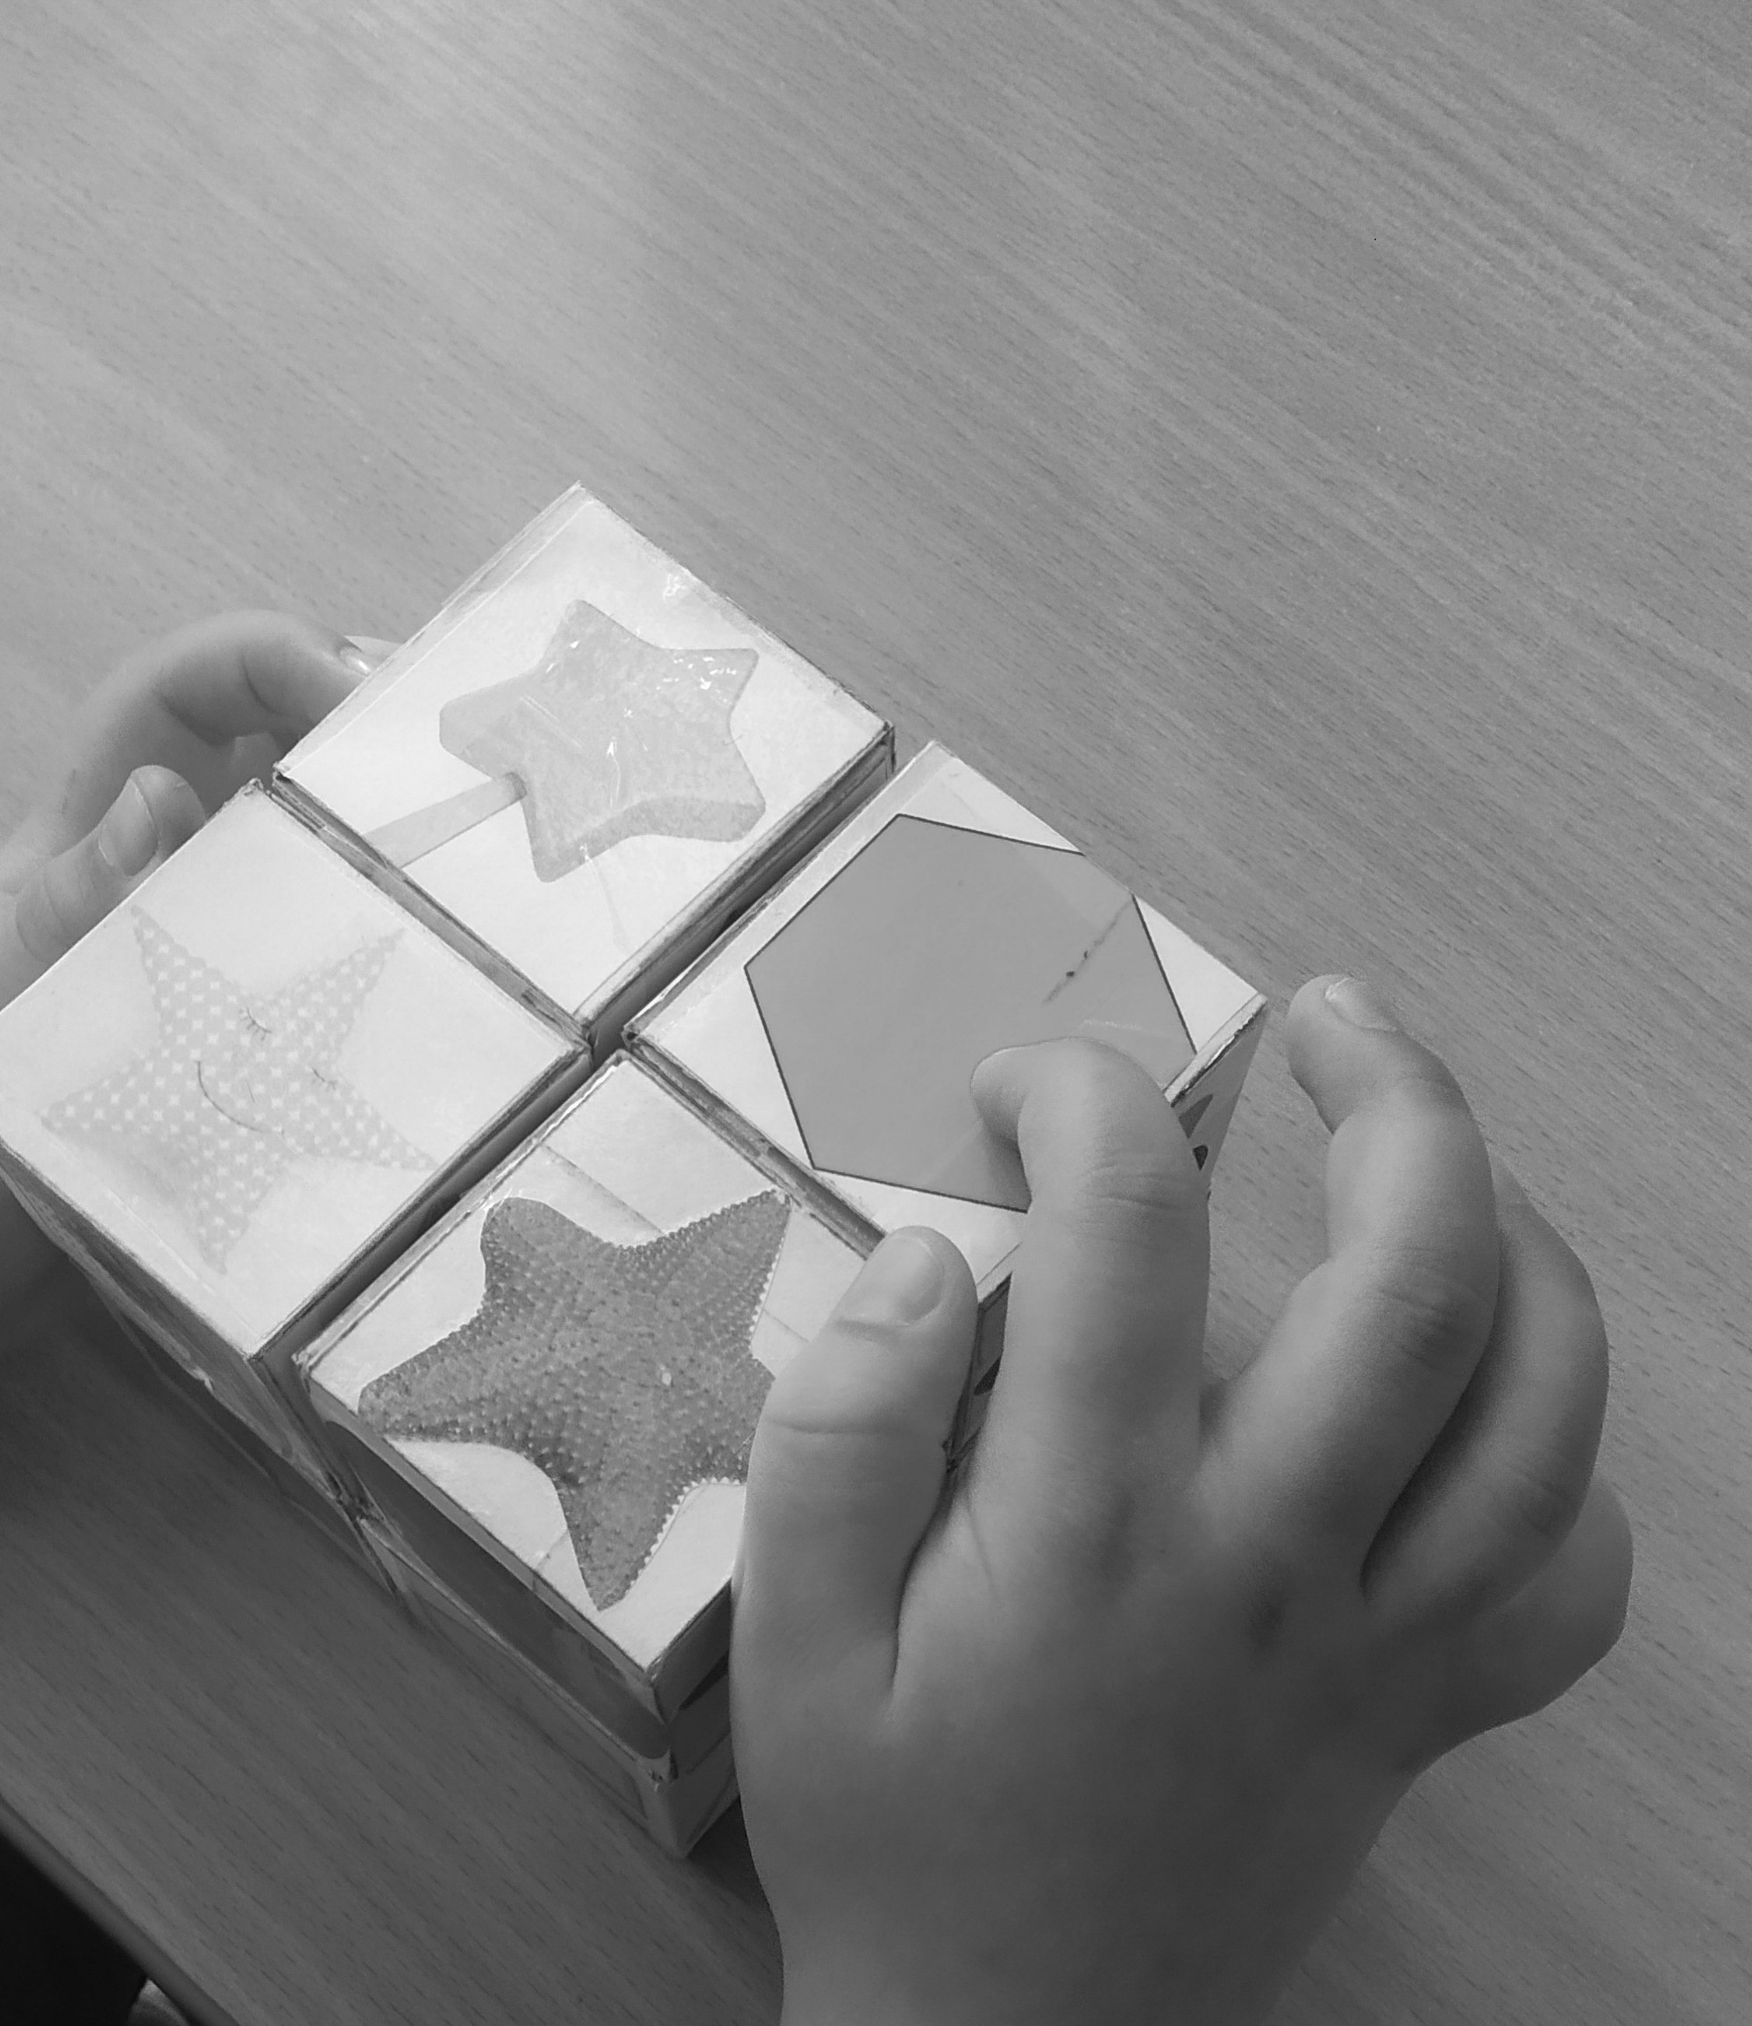

- Игра: Составь геометрическую фигуру.
- Цель: закрепить умение составлять геометрические фигуры из частей, называть их, определять цвет. Развивает сенсорные способности детей, тренирует наглядно-образное и словесно-логическое мышление, способствует развитию мелкой моторики руки.
Воспитанник крутит куб в руках, рассматривая и подбирая кусочки фигур друг с другом. В результате сложения граней куба, собирается знакомая ребенку фигура. Педагог и ребенок обсуждают, какая фигура получилась, из скольких частей она состоит, какой цвет у фигуры.

Фото пример игры:

Изготовив такие кубики и используяихиндивидуально, педагоги могут отметить, что у детей повысился интерес к логопедическим занятиям, они с удовольствием взаимодействуют с кубиком, играют в предложенные логопедом игры,закрепляют материал с определенным звуком и самостоятельно изменяют предложенный им картинный материал. Так же манипуляция с кубиком развивает, работу и координацию пальцев рук, точность выполнения движений.
Технология «куба – трансформера» дает положительные результаты. Во время использования педагогами традиционных технологий ребенок не так эмоционально раскрепощается, как с применением Куба-Йошимото, в повседневной жизни у дошкольников формируется правильная и грамотная речь, развивается речеваяактивность, овладеваютречью как полноценным средством общения и познания окружающей действительности. В ходе применения Куба-Йошимотоу дошкольников с тяжелыми нарушениями речи в образовательном процессепроисходит активизация и развитие речевых, познавательных, эмоционально-волевых и личностных качеств, что способствует формированию их социальной активности в обществе.

